**师市农业农村局**

**行政检查类流程图公示**



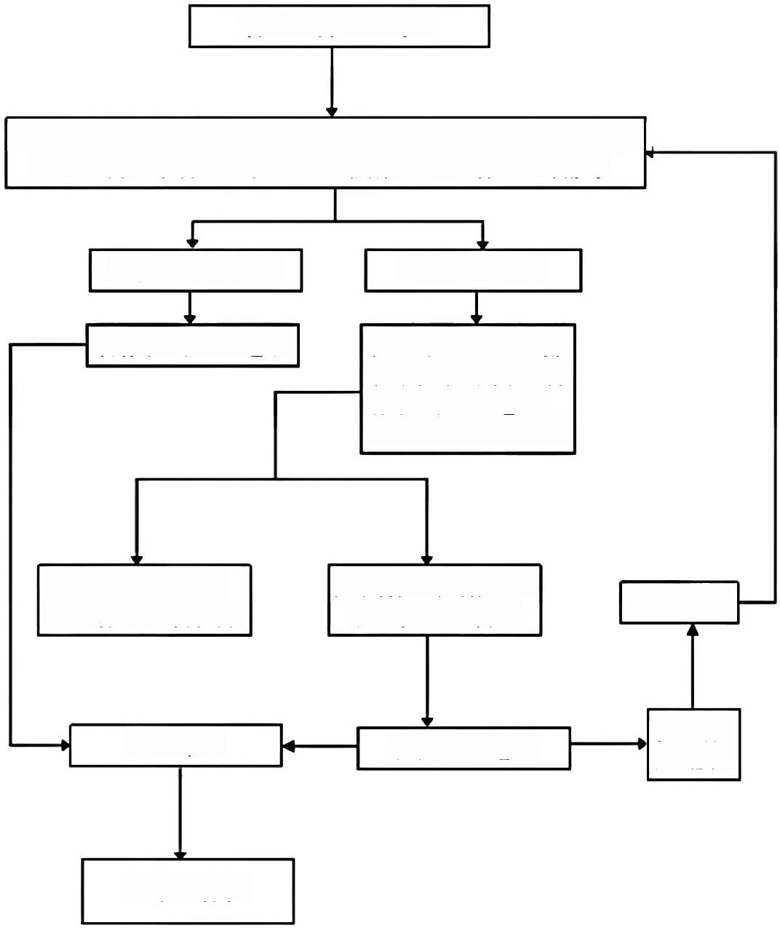**制订监督检查计划**

**2名以上执法人员，出示执法证件，进行现场监督检查(拍** **照、录音、录像、查阅检测报告、各种制度)**

**未发现违法行为** **发现违法行为**

**制作现场检查笔录** **调查取证，查明并**

**确认违法事实。制** **作现场检查笔录、** **现场调查询问笔录**

**违法行为轻微，不** **予以行政处罚的**

**需要行政处罚的，** **进入行政处罚程序**

**到期核查**

**制作检查笔录**

**责令限** **期整改**

**总结评估**

**结案、存档**